Medienmitteilung
14. Januar 2026
Globale Wirtschaft durch neues Zeitalter des Wettbewerbs herausgefordert
- Globale Risiken für Unternehmen werden angetrieben durch zunehmende geopolitische Spaltungen, Fehlinformationen und gesellschaftliche Polarisierung
- Die Vernachlässigung kritischer Infrastrukturen wird zur Gefahr – Investitionen sind dringend nötig, um Widerstandsfähigkeit gegen steigende Bedrohungen aufzubauen
- Der rasante Fortschritt in den Bereichen KI und Quantencomputing verändert Wirtschaft und Gesellschaft und bringt neue Risiken mit sich, die Zusammenarbeit und Modernisierung erfordern.

Globale Wirtschaftsvertreter sehen sich mit zunehmenden Risiken konfrontiert, da sich die Vertiefung geopolitischer Spaltungen sowie wachsende technologische und gesellschaftliche Herausforderungen auch in den nächsten zwölf Monaten auf die Geschäftswelt auswirken dürften. So kommentierten Expertinnen und Experten der Zurich Insurance Group (Zurich) und Marsh die Ergebnisse des heute veröffentlichten Global Risks Report 2026 des Weltwirtschaftsforums. Zurich und Marsh sind strategische Partner des Weltwirtschaftsforums und Mitglieder seines Global Risks Advisory Board.
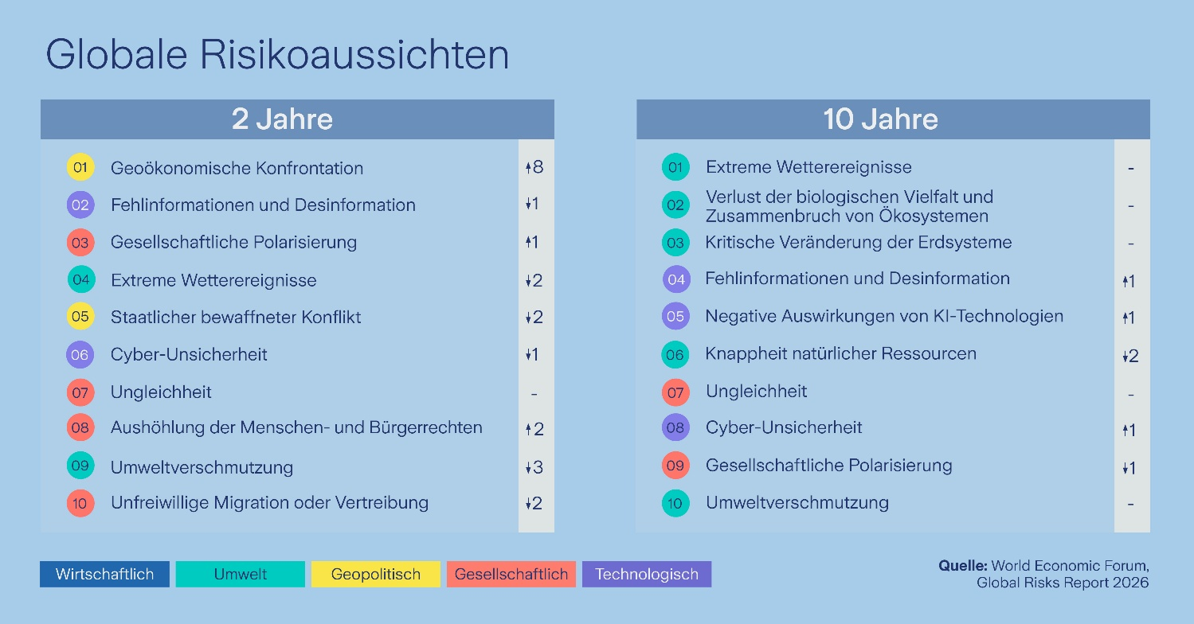
Für das Jahr 2026 werden von den Befragten fünf unmittelbare Risiken identifiziert, die als signifikanteste eingestuft werden: geoökonomische Konfrontationen, staatliche bewaffnete Konflikte, extreme Wetterereignisse, gesellschaftliche Polarisierung sowie Fehlinformationen und Desinformation. In der Zwei-Jahres-Prognose steigen Fehlinformationen und Desinformation sowie gesellschaftliche Polarisierung auf den zweiten und dritten Platz.

Die zunehmende Spaltung der Gesellschaft steht im Mittelpunkt der gesellschaftlichen Risiken, mit denen wir alle derzeit konfrontiert sind. Dazu zählen soziale Fragmentierung und Ungleichheit, eine Verschlechterung der Gesundheit und des Wohlbefindens. Trotz des zunehmenden Gewichts dieser globalen Risiken ziehen sich wichtige Regierungen aus vielen etablierten Rahmenwerken zurück, die zur Bewältigung unserer gemeinsamen Herausforderungen entwickelt wurden. Infolgedessen werden gespaltene Gesellschaften immer näher an den Rand sozialer Instabilität und zunehmender Konflikte getrieben.
Andrew George, Präsident, Specialty, Marsh Risk
Die Ergebnisse des Global Risks Reports deuten langfristig auf das Aufkommen eines neuen Zeitalters des globalen Wettbewerbs hin, in dem alle 33 Risiken – mit Ausnahme geoökonomischer Konfrontationen – nach Einschätzung von Führungskräften aus der Wirtschaft in den nächsten zehn Jahren an Schwere zunehmen werden. Für das nächste Jahrzehnt prognostizieren 57 Prozent der Befragten laut Bericht turbulente oder stürmische Aussichten. Die Zehnjahresprognose wird stark von Umwelt- und Technologierisiken dominiert.

In den führenden Volkswirtschaften äußern Wirtschaftsvertreterinnen und -vertreter große Besorgnis hinsichtlich der Themen Renten und öffentliches Gesundheitswesen. Diese Lücken bedrohen sowohl das Wohlergehen der Arbeitskräfte als auch die soziale Stabilität. Auffällig ist jedoch, dass gesellschaftliche Risiken – wie die Verschlechterung der Gesundheit, der Mangel an öffentlicher Infrastruktur und sozialer Absicherung – in der Zehnjahres-Risikoprognose kaum berücksichtigt werden, obwohl ihre Auswirkungen bereits jetzt erkennbar sind. Wenn wir nicht dringend und gemeinsam handeln, laufen wir Gefahr, genau die Bedrohungen zu ignorieren, die unsere Zukunft bestimmen könnten.
Alison Martin, CEO Life, Health and Bank Distribution, Zurich
Dem Bericht zufolge werden Fortschritte in den Bereichen künstliche Intelligenz (KI) und Quantencomputing erhebliche Auswirkungen auf die Arbeitsmärkte, gesellschaftlichen Strukturen, Infrastruktur und Geopolitik haben. Zudem besteht die Möglichkeit, dass dadurch die globalen wirtschaftlichen Unterschiede vergrößert werden. Ferner sind erhebliche Investitionen für die Modernisierung der kritischen Infrastruktur erforderlich, die verschiedenen Bedrohungen ausgesetzt ist – von der Durchtrennung von Unterseekabeln bis hin zur Störung von Satelliten.

Trotz zunehmender Bedrohungen durch extreme Wetterereignisse, Cyberangriffe und geopolitische Konflikte werden Störungen kritischer Infrastrukturen für das kommende Jahrzehnt lediglich als Risiko auf Platz 23 eingestuft. Dies ist eine gefährliche Unterschätzung. Von Stromnetzen, die durch Rekordhitze belastet sind, bis hin zu Küstenstädten, die durch den Anstieg des Meeresspiegels gefährdet sind, verlassen wir uns auf Systeme, die unzureichend vorbereitet und unterfinanziert sind. Wenn die Infrastruktur versagt, ist alles andere in Gefahr. Wir müssen erkennen, wie sehr diese Bedrohungen zusammenhängen, und jetzt investieren, um die Widerstandsfähigkeit zu stärken, bevor die nächste Krise eintritt.
Peter Giger, Group Chief Risk Officer, Zurich

Die rasanten Fortschritte in KI und Quantencomputing verändern Arbeitsmärkte und geopolitische Machtverhältnisse grundlegend – mit tiefgreifenden Folgen, die das Leben jedes Einzelnen revolutionieren, unsere Gesundheit und unseren Wohlstand verbessern und die Zukunft der Nationen prägen werden. Angesichts der zunehmenden Automatisierung und der Durchbrüche in der Quantenforschung müssen Regierung und Wirtschaft zusammenarbeiten, um die Herausforderungen zu bewältigen, die sich aus Redundanz von Arbeitsplätzen, Marktkonzentration und dem Potenzial für systemische Störungen in kritischen Infrastrukturen und beim digitalen Vertrauen ergeben.
Andrew George, Präsident, Specialty, Marsh Risk

Weitere Informationen

Der Ausblick von Zurich und Marsh stützt sich auf die Ergebnisse der 21. Ausgabe des Global Risks Report des Weltwirtschaftsforums. Der Bericht umfasst Umfrageergebnisse von 1.300 Experten und 11.000 Führungskräften aus der Wirtschaft sowie Interviews mit Hunderten von Fachexperten, um deren Einschätzung der Risiken auf kurze, mittlere und lange Sicht zu bewerten. Der Global Risks Report wird von der Global Risks Initiative des Zentrums für neue Wirtschaft und Gesellschaft des Weltwirtschaftsforums erstellt. Die Zurich Insurance Group und Marsh sind strategische Partner des Weltwirtschaftsforums und Mitglieder des Global Risks Advisory Board des Forums.

Weitere Einblicke zum Global Risks Report

„Why critical infrastructure is a ticking time bomb” von Peter Giger, Group Chief Risk Officer

„How can businesses navigate technology risks and opportunities in a competitive age?” von Andrew George, President, Specialty, Marsh Risk

Zurich Insurance Group (Zurich) ist ein führender globaler Mehrspartenversicherer, der vor mehr als 150 Jahren gegründet wurde. Das Unternehmen betreut heute über 75 Millionen Kunden in mehr als 200 Ländern und Gebieten und erzielt branchenführende Gesamtrenditen für seine Aktionäre.

Im Einklang mit dem Ziel „gemeinsam eine bessere Zukunft zu gestalten“», bietet Zurich Präventionsdienstleistungen an, die über traditionelle Versicherungsprodukte hinausgehen, um Kunden dabei zu unterstützen, Resilienz aufzubauen. Seit 2020 unterstützt das Projekt „Zurich Forest“» die Wiederaufforstung und Wiederherstellung der Biodiversität im Atlantischen Regenwald in Brasilien.

Die Gruppe hat ihren Hauptsitz in Zürich, Schweiz, und beschäftigt weltweit mehr als 63'000 Mitarbeitende. Zurich Insurance Group AG (ZURN), ist an der SIX Swiss Exchange kotiert und verfügt über ein Level I American Depositary Receipt Programm (ZURVY), das außerbörslich an der OTCQX gehandelt wird. Weitere Informationen über Zurich sind verfügbar unter www.zurich.com.

Marsh (NYSE: MRSH) ist ein weltweit führendes Unternehmen in den Bereichen Risiko, Rückversicherung und Kapital, Personal und Investitionen sowie Unternehmensberatung und berät Kunden in 130 Ländern. Mit einem Jahresumsatz von über 24 Milliarden US-Dollar und mehr als 90.000 Mitarbeitern hilft Marsh dabei, Vertrauen aufzubauen, um durch die Kraft der Perspektive erfolgreich zu sein. Weitere Informationen finden Sie unter corporate.marsh.com oder folgen Sie uns auf LinkedIn und X.
Kontakt
Zurich Insurance Group Ltd
Mythenquai 2, 8002 Zürich, Schweiz
www.zurich.com
SIX Swiss Exchange/SMI: ZURN
Valor: 001107539
Media Relations
Telefon: +41 44 625 21 00
media@zurich.com

